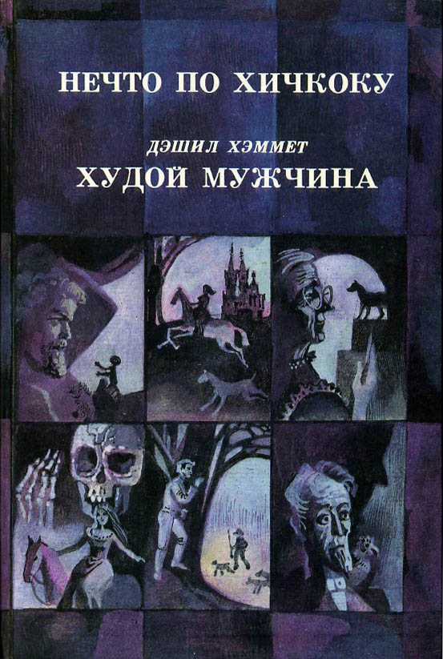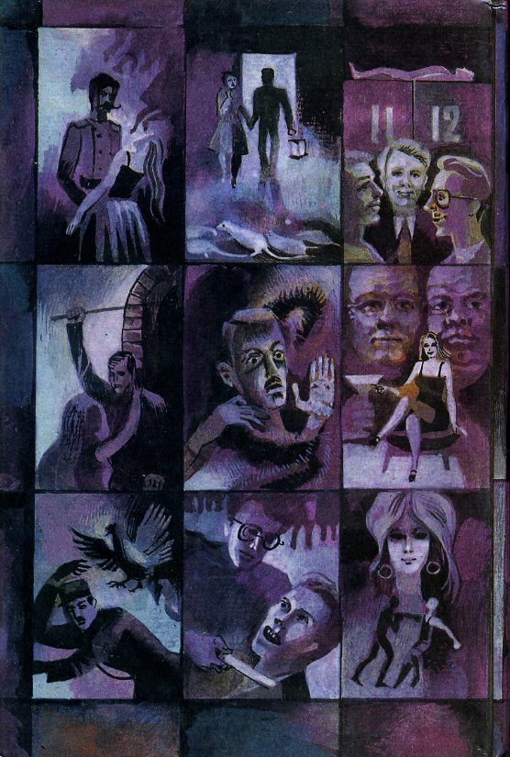

Нечто по Хичкоку
Дэшил Хэммет. Худой мужчина
Составитель: И.М. Кулаковская
Тбилиси: Грузинформкино, Смоленск: НТИ «Аста», 1992

Содержание:
- Нечто по Хичкоку:
  - Д. К. Бростер. Расплата (рассказ, перевод Е. Андреева), стр. 5-23
  - Роберт Хюгенс. Тайна профессора Гильдея (повесть, перевод Е. Андреева), стр. 24-57
  - Эдвард Лукас Райт. Лукунду (рассказ, перевод Е. Андреева), стр. 58-70
  - Альфред М. Барейдж. Среди восковых фигур (рассказ, перевод Е. Андреева), стр. 71-81
  - Роберт Блох. Крысы (рассказ, перевод Е. Андреева), стр. 82-92
  - Маргарет Клер. Искусство требует жертв (рассказ, перевод Е. Андреева), стр. 93-102
  - Якоб Босхарт. Королева деревенского бала (рассказ, перевод Е. Андреева), стр. 103-130
  - Джером К. Джером. Идеальный кавалер (рассказ, перевод Е. Андреева), стр. 131-136
  - К. Доннель. Признание мадам Шалон (рассказ, перевод Е. Андреева), стр. 137-141
  - Клод Нерон. Боксёры (рассказ, перевод Е. Андреева), стр. 142-151
  - Ричард Коннэль. Самая азартная охота (рассказ, перевод Е. Андреева), стр. 152-167
  - Роберт Артур. Мастер розыгрыша (рассказ, перевод Е. Андреева), стр. 168-173
  - Филипп Мак Дональд. Кровь (рассказ, перевод Е. Андреева), стр. 174-191
  - Артур Вильямс. Безукоризненный убийца (рассказ, перевод Е. Андреева), стр. 192-202
  - Томас Бэк. Жена китайца (рассказ, перевод Е. Андреева), стр. 203-208
- Дэшил Хэммет. Худой мужчина (роман, перевод Д. Прияткина), стр. 209-351

